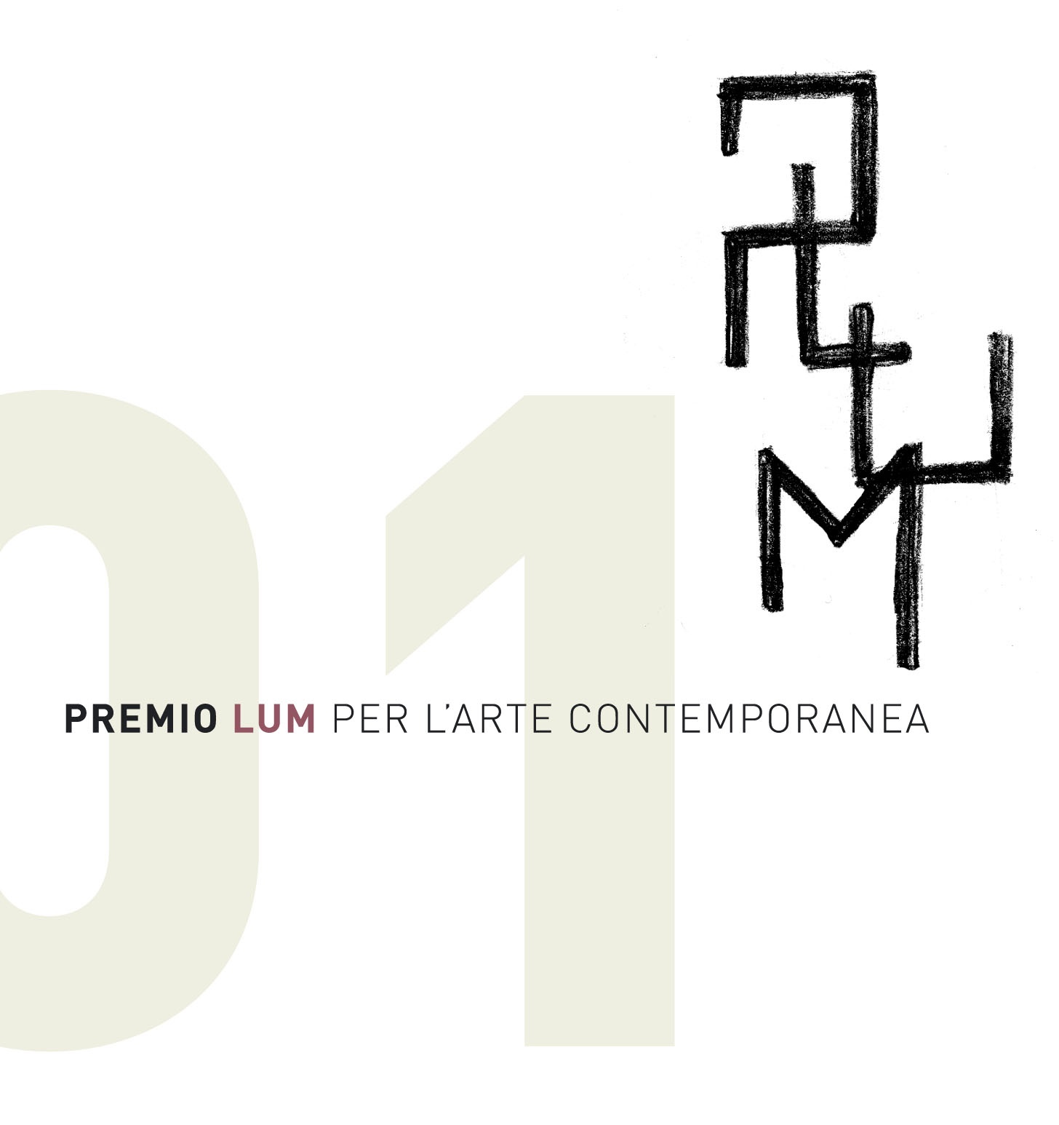
Premio LUM: LA SELEZIONE
conversazione tra Luca Cerizza - Antonella Marino - Francesco Stocchi

Francesco Stocchi: direi di iniziare in ordine alfabetico, oppure di età…

Luca Cerizza: ho paura di essere il primo in entrambe le categorie. Mi toccherà seguire il bon-ton, allora. Iniziamo con te, Antonella. Quali sono i criteri che ti hanno guidato nel nostro compito: la selezione di cinque artisti italiani, che non avessero superato i 35 anni di età?

Antonella Marino: Come premessa, credo condivisa da tutti e tre, mi è sembrato interessante utilizzare questa occasione non per percorrere sentieri già perlustrati, ma per mappare i nuovi fermenti creativi sul territorio nazionale privilegiando esperienze fresche, non ancora troppo viste nel circuito italiano. Trattandosi di un premio con finalità di destinazione pubblica dell'opera vincitrice, l''interesse si è poi rivolto spontaneamente verso autori già di per sé predisposti ad interrogare luoghi e a rapportarsi a contesti spaziali o specificamente architettonici.

F.S. Assolutamente, ed è stato sorprendente scoprire che questo terreno di ricerca fosse spontaneamente condiviso. In linea generale, gli artisti scelti presentano un linguaggio autonomo, non veramente istituzionalizzato, che rappresenta, anche se in maniere inevitabilmente parziale, lo stato attuale dell’arte italiana. I 15 artisti selezionati lavorano in luoghi diversi, anche all’estero, alcuni hanno già avuto buone opportunità, altri meno. Il premio LUM raccoglie quindi tutte queste disparate realtà sotto un’unica, ambiziosa visione. Interessante quindi costruirci una mostra intorno.

A.M. In effetti, anche se ognuno ha fatto le sue scelte autonomamente, tra noi è emersa una certa organicità di vedute. Di qui ha preso corpo l'esigenza di non differenziare in sede espositiva le rispettive nominations, ma pensare a una mostra unitaria, in cui ogni intervento dialogasse con gli altri oltre che con il contesto, l'eccezionale location del Teatro Margherita.

L.C. Da parte mia ho deciso di invitare artisti con cui non avevo mai lavorato e che, per la stragrande maggioranza, non conoscevo di persona. Il premio è stato, in questo senso, un’opportunità interessante di ricerca. Inoltre, per mischiare un po’ le carte a livello geografico, io che sono nato a Milano e vivo a Berlino, ho invitato molti artisti provenienti dall’Italia del sud, anche se in alcuni casi, come per Rossella Biscotti e Marisa Argentato, risiedono da tempo all’estero. Come ha fatto Antonella, anch’io mi sono indirizzato su artisti che lavorano sulle dinamiche linguistiche e simboliche dello spazio espositivo e architettonico in generale, che amano confrontarsi con il contesto pubblico, anche attraverso una precisa attitudine politica. Credo che, nella maggioranza degli artisti che ho invitato ci sia un forte interesse per l’indagine storica, per la dimensione della memoria, spesso attraverso nuove declinazioni del formato del monumento. Mi è sembrato curioso che due artisti pugliesi come Arena e Biscotti lavorino soprattutto in questa direzione.
Antonella, tu che conosci bene questa realtà perché ci sei nata e ci vivi, hai una spiegazione per questo?

A.M. Non so se si possa parlare di una specificità. In generale mi sembra che le proposte delle nuove generazioni in Puglia nella loro eterogeneità siano molto diverse dalla tradizione artistica, anche recente, di questa regione. Si distaccano, infatti, senza nostalgie dai temi e dagli stereotipi meridionali - antropologia, mediterraneità, paesaggio… - che hanno caratterizzato qui il dibattito tra fine anni Settanta e Novanta, e partecipano di un immaginario globalizzato con una peculiare capacità ironica ed eclettica di captare le urgenze del momento, prelevarle e ricombinarle creando cortocircuiti visivi e mentali spesso declinati in chiave di estroversione ambientale. É una qualità ben interpretata da Francesco Arena, che ho seguito fin dagli inizi e che porta avanti una raffinata riflessione concettuale sulle estetiche dei linguaggi, con un'attenzione particolare “all'estetica della violenza” e agli aspetti visivi della cronaca passata e presente. Il suo mi pare dunque un lavoro “politico” in senso lato, come gesto di rilettura critica della realtà. Una caratteristica presente anche in Rossella Biscotti, che però conosco poco e la cui formazione è avvenuta altrove, fuori dalla Puglia.
In ogni caso mi sembra si possa individuare una temperatura affine tra gli autori scelti, che riflette ciò che di più interessante sta accadendo a livello nazionale. Francesco tu che ne pensi?

F.S. Per quanto mi concerne, essendo la mostra intesa come appendice al premio, non ho indirizzato la mia scelta verso linguaggi affini allo spazio architettonico o al contesto pubblico più in generale. Ho pensato nell’ordine di una mappatura di artisti italiani, quindi diversi fra loro, non ritenendo esserci oggi un linguaggio dominate nell’arte Italiana. Nella pratica degli artisti da me selezionati sembrano esserci più diversità che somiglianze, come è il caso di Nicola Pecoraro, Giorgio Andreotta Calò e Alessandro Sciaraffa. Trovo divertente e stimolante al tempo stesso, mettere in dialogo pratiche diverse: quindi una mostra e non una semplice esposizione dei candidati come succede altrove, associata ad un premio permette di accorciare o sottolineare perché no, queste distanze. Sono d’accordo con te Antonella quando parli di fuga dagli stereotipi meridionali nell’odierna generazione di artisti pugliesi. Il carattere però di “mediterraneità” potrebbe invece essere usato dalle istituzioni per la costruzione di un polo culturale, contrapposto ad un europeismo che mi sembra culturalmente labile. Invece di guardare al Centro-Nord Europa che da Bari sembra davvero distante, perché non volgere l’attenzione a Sud o Est?

A.M. Sono temi importanti, che allargherebbero però un po' troppo il nostro discorso. Si potrebbero affrontare in parte nel convegno sui centri d'arte contemporanea che precede l'inaugurazione della nostra mostra: la questione ha a che fare anche con il possibile futuro del Margherita, un ex Teatro da oltre trent'anni chiuso e in perenne ristrutturazione, che ora viene riaperto al pubblico, sia pure provvisoriamente e nella sua connotazione “sporca” di cantiere. Alcuni artisti da noi invitati hanno accolto la sfida a confrontarsi con questo contesto affascinante ma difficile. Troppo connotato in termini storici, troppo imponente ma ancora nudo si presenta questo edificio ibrido, con una fisionomia già non ben definita dalle origini e adesso chiamata ad accogliere la sfida dei tempi, delle nuove esigenze culturali di una città come Bari che tuttora non ha istituzioni stabili per l'arte contemporanea, nonché con le volontà politiche, le difficoltà economiche, un'idea progettuale di futura gestione .
Per concludere: Luca, secondo te qual è l'idea di mostra che emerge da questi interventi ?

L.C. Spero che la mostra componga un’esperienza dinamica, polisensoriale, nella quale lo spettatore si confronta con un contesto architettonico e storico particolare e con gli interventi degli artisti che con questo sono entrati in rapporto, attraverso modalità e linguaggi diversi. Alcuni lavori sono stati concepiti apposta per lo spazio, altri ripensati con grande intelligenza per questa situazione. In un’architettura di questo tipo, ben lontana dalla perfezione del “white cube”, avrebbe avuto poco senso proporre “opere” del tutto isolate dalla realtà del luogo.
Questa mostra rappresenta un esempio raro, se non unico, tra i premi dedicati alla giovane arte italiana, di un’esposizione basata non su un catalogo di opere, ma su un dialogo approfondito con il profilo architettonico, sociale e storico in cui questa mostra ha luogo. Forse questo è il modo più complesso, ma anche il più corretto con cui pensare il rapporto tra arte contemporanea e nuovi contesti con cui ambisce a confrontarsi.

